Pohjoismaisen kirjastoviikon kirjakisa
Kirjallisuus ja liikunta sopivat yhteen paremmin kuin moni uskookaan. Pohjoismaisella kirjastoviikolla voi tänä vuonna pistää pystyyn kirjakisan, jossa on hauskoja kirja-aiheisia tehtäviä. Kisan avulla pääsee myös vähän liikkumaan!

Kirjakisan toteuttaminen on helppoa! Ohjeissa kerrotaan, mitä valmisteluja eri rasteilla tarvitaan. Rastit eivät ole sidoksissa toisiinsa, joten niistä voi toteuttaa kaikki tai vain muutaman. Rastit kannattaa numeroida ja niille kannattaa antaa aikarajat.

Jakakaa osallistujat ryhmiin. Kaikilla ryhmillä tulee olla kynä ja paperia tulosten merkkaamista varten. Kaikilla osallistujilla tulee myös olla mukanaan yksi kirja. Tulostakaa tehtävät ja ripustakaa ne eri puolille koulua tai kirjastoa.

Rastit:
- Kirjatasapainoilu
- Sanarasti
- Kuka kirjoitti kirjan?
- Minkä maan lippu?
- Kirjavuori (valmistelut: kokoa kirjapino)
- Estejuoksu (valmistelut: tee esterata)
- Kirjainleikki
- Mikä maa?
- Kirjatorni (valmistelut: ota esille iso kasa kirjoja, joista voi rakentaa tornin)
- Kirjakeilaus (valmistelut: ota esiin kymmenen kirjaa ja hieman keilapalloa pienempi pallo)

Kirjatasapainoilu
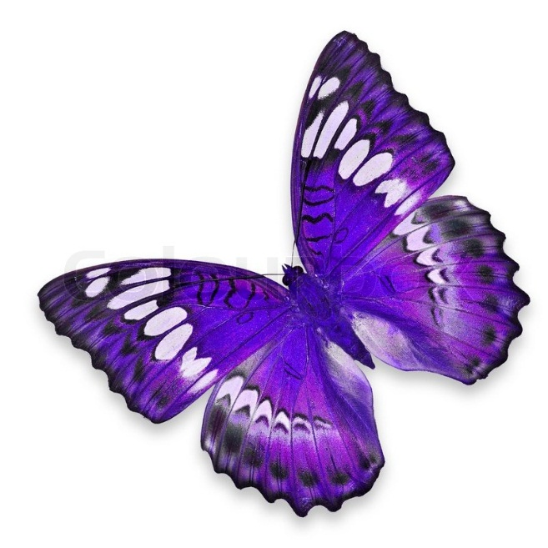
Tällä rastilla tasapainoillaan kirja pään päällä! Osallistujat laittavat kirjan päänsä päälle ja piirtävät perhosia. Jos kirja putoaa, täytyy piirtäminen lopettaa ja laittaa kirja takaisin ennen kuin jatkaa piirtämistä. Voittaja on ryhmä, joka piirtää eniten perhosia neljässä minuutissa.

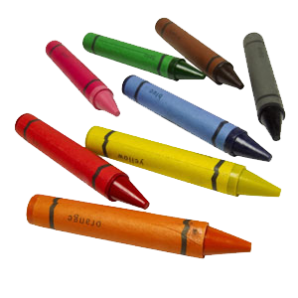
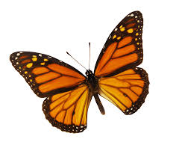
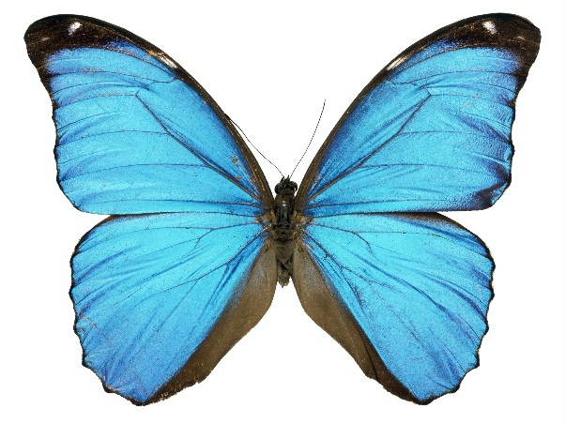
Sanarasti
Osallistujat listaavat mahdollisimman monta sanaa, jotka sisältävät sanan "kirja".
“kirja”

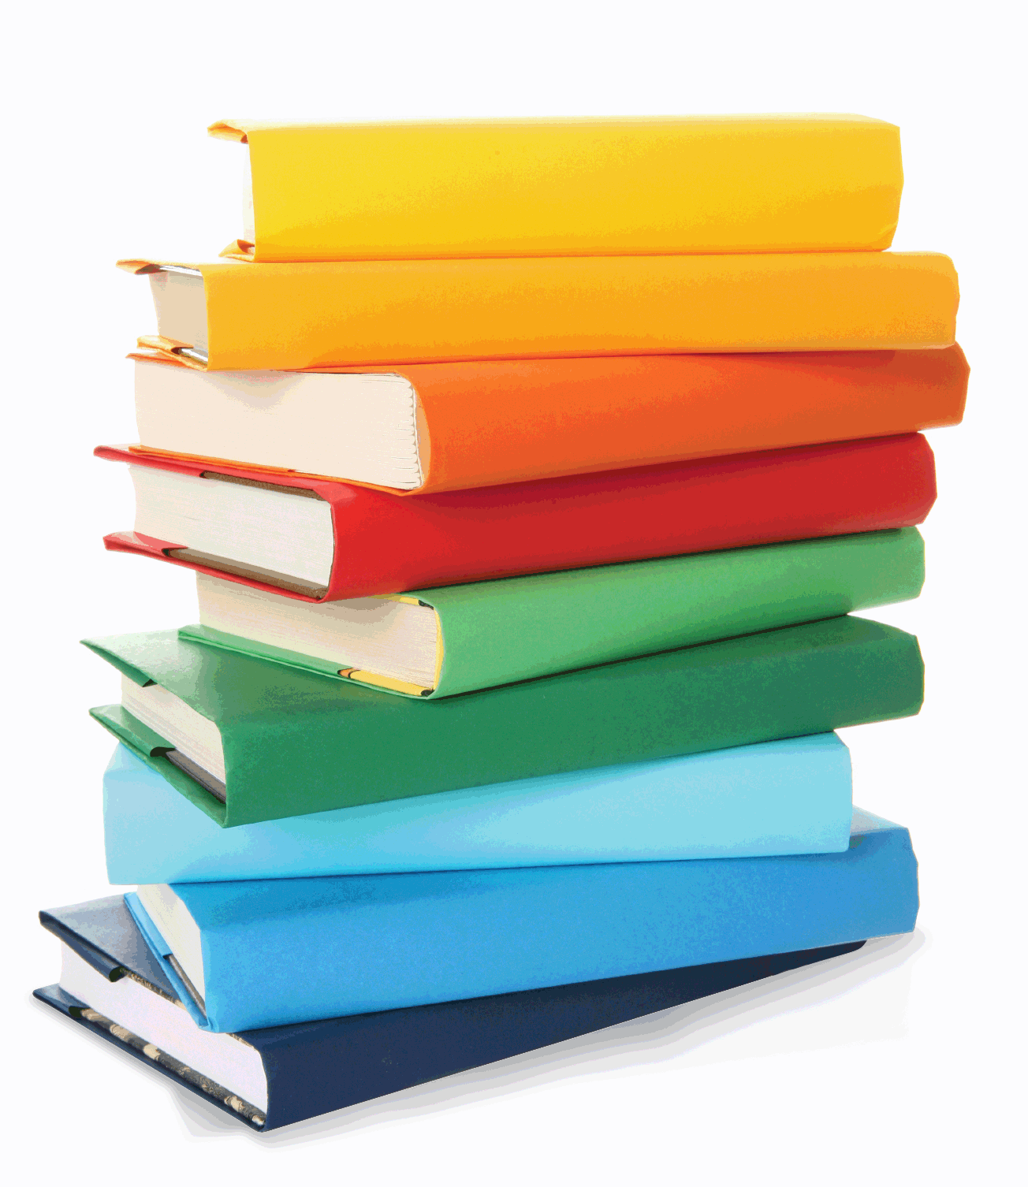

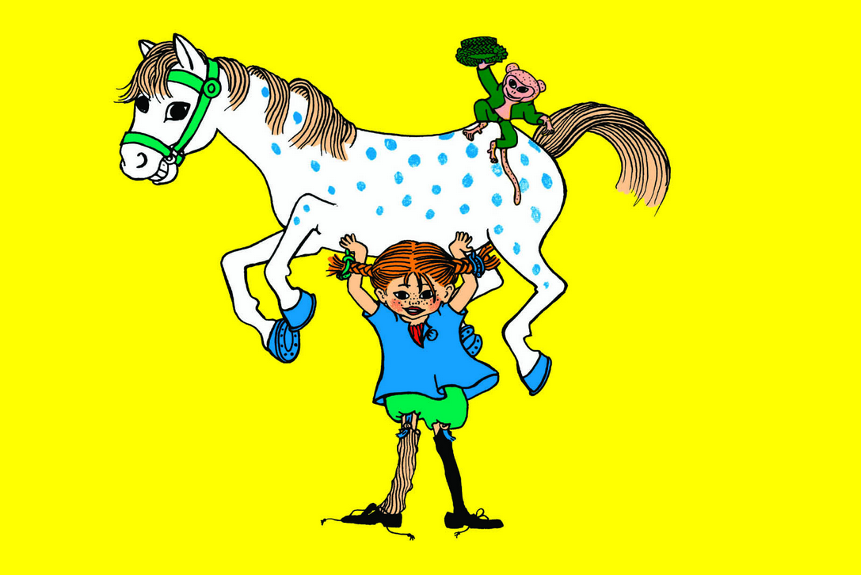
Kuka kirjoitti kirjan?
- Kuka kirjoitti kirjat Peppi Pitkätossusta? Minkä maalainen kirjailija on?

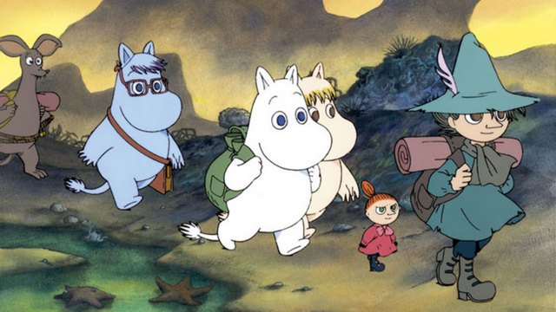
- Kuka kirjoitti kirjat Muumeista? Minkä maalainen kirjailija on?

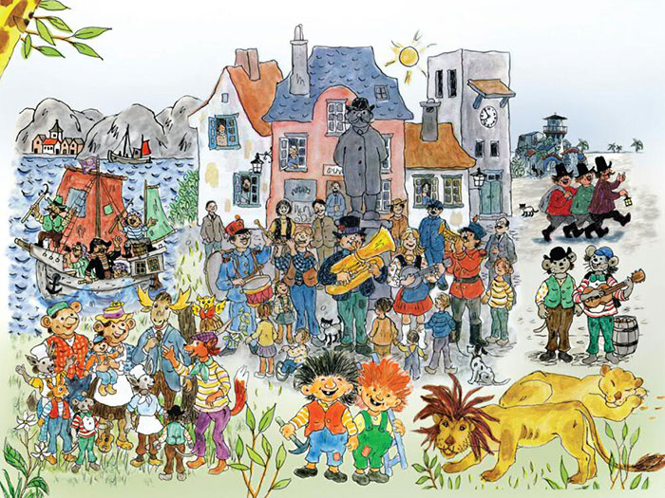
- Kuka kirjoitti kirjat Kolme iloista rosvoa ja Hyppelihiiri Myökki-Pyökki-metsässä? Minkä maalainen kirjailija on?

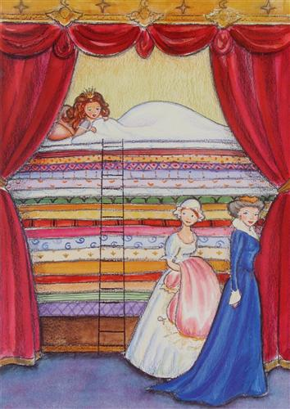

- Kuka kirjoitti kirjat Ruma Ankanpoikanen, Prinsessa ja herne ja Keisarin uudet vaatteet? Minkä maalainen kirjailija on?

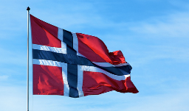
Minkä maan lippu?
Pohjolassa on monia eri lippuja. Mikä lippu kuuluu millekin maalle? Yhdistäkää liput ja maat viivalla.
1)
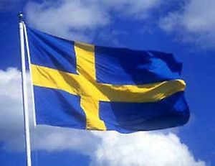

Grönlanti

Suomi

Ruotsi

Norja

Ahvenanmaa

Saamelaisalueet

Tanska

Färsaaret

Islanti

2)

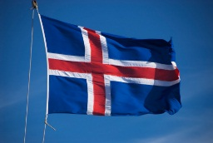
3)
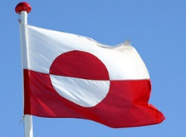
4)

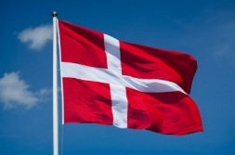
5)
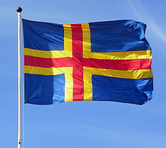
6)

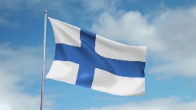
7)

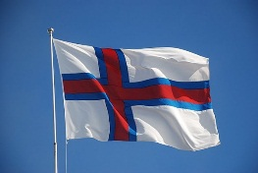
8)

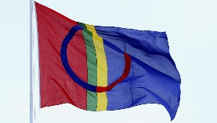
9)

Kirjavuori
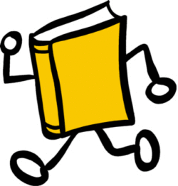
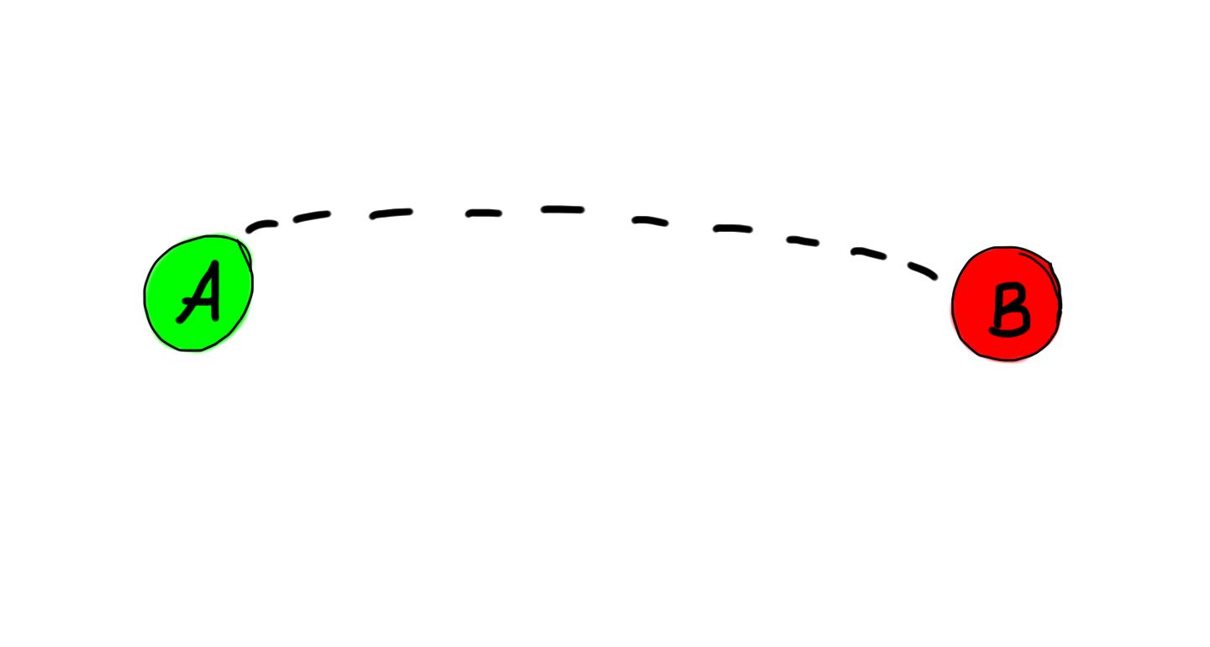
Miten nopeasti pystytte siirtämään kirjavuoren paikasta A paikkaan B? Vuoren kaikki kirjat tulee siirtää niin nopeasti kuin mahdollista. Kirjoja saa ottaa yhden kerrallaan. Tässä täytyy tehdä yhteistyötä!

Estejuoksu
Laittakaa kirja pään päälle ja pitäkää kieli keskellä suuta! Onnistutteko kiipeämään yli, ryömimään ali, sujahtamaan välistä ja koko ajan pitämään kirjan pään päällä? Osallistujat kulkevat radan läpi kirja pään päällä. Jos kirja putoaa tai käyttää käsiä, täytyy rata aloittaa alusta.

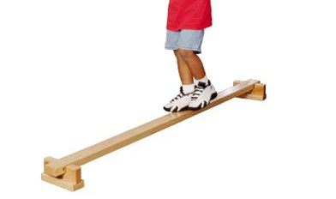
Kirjainleikki
Näettekö mitä sanoja tässä on? Järjestäkää kirjaimet ja löytäkää 1) yksi kirjailija 2) lukemisesta tykkäävä hyönteinen 3) yksi Pohjoismaa

1) KALSINO PINKOA (SINIKKA NOPOLA)
2) UKAOTUKLUK (LUKUTOUKKA)
3) AORNJ (NORJA)
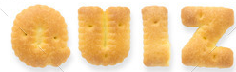
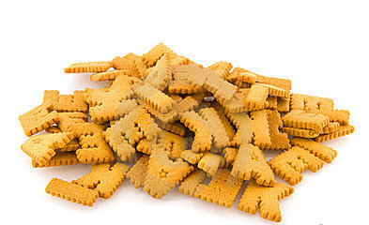

Mikä maa?
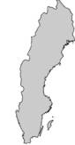
Mikä kuvista on mikäkin Pohjoismaa?

a) b) c)

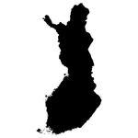
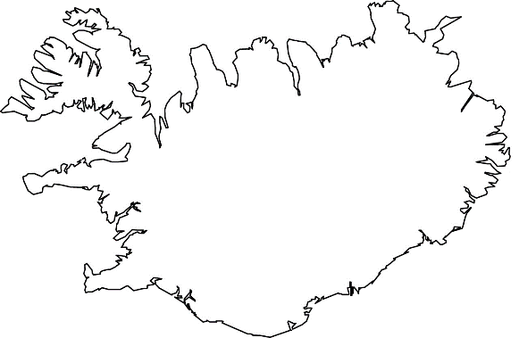
d) e e)

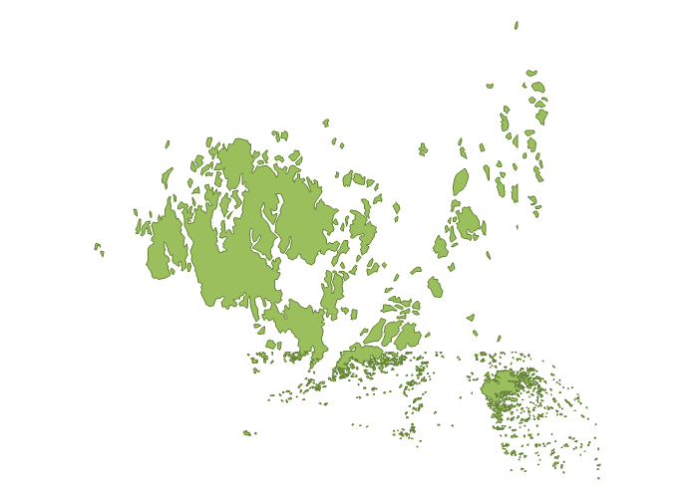

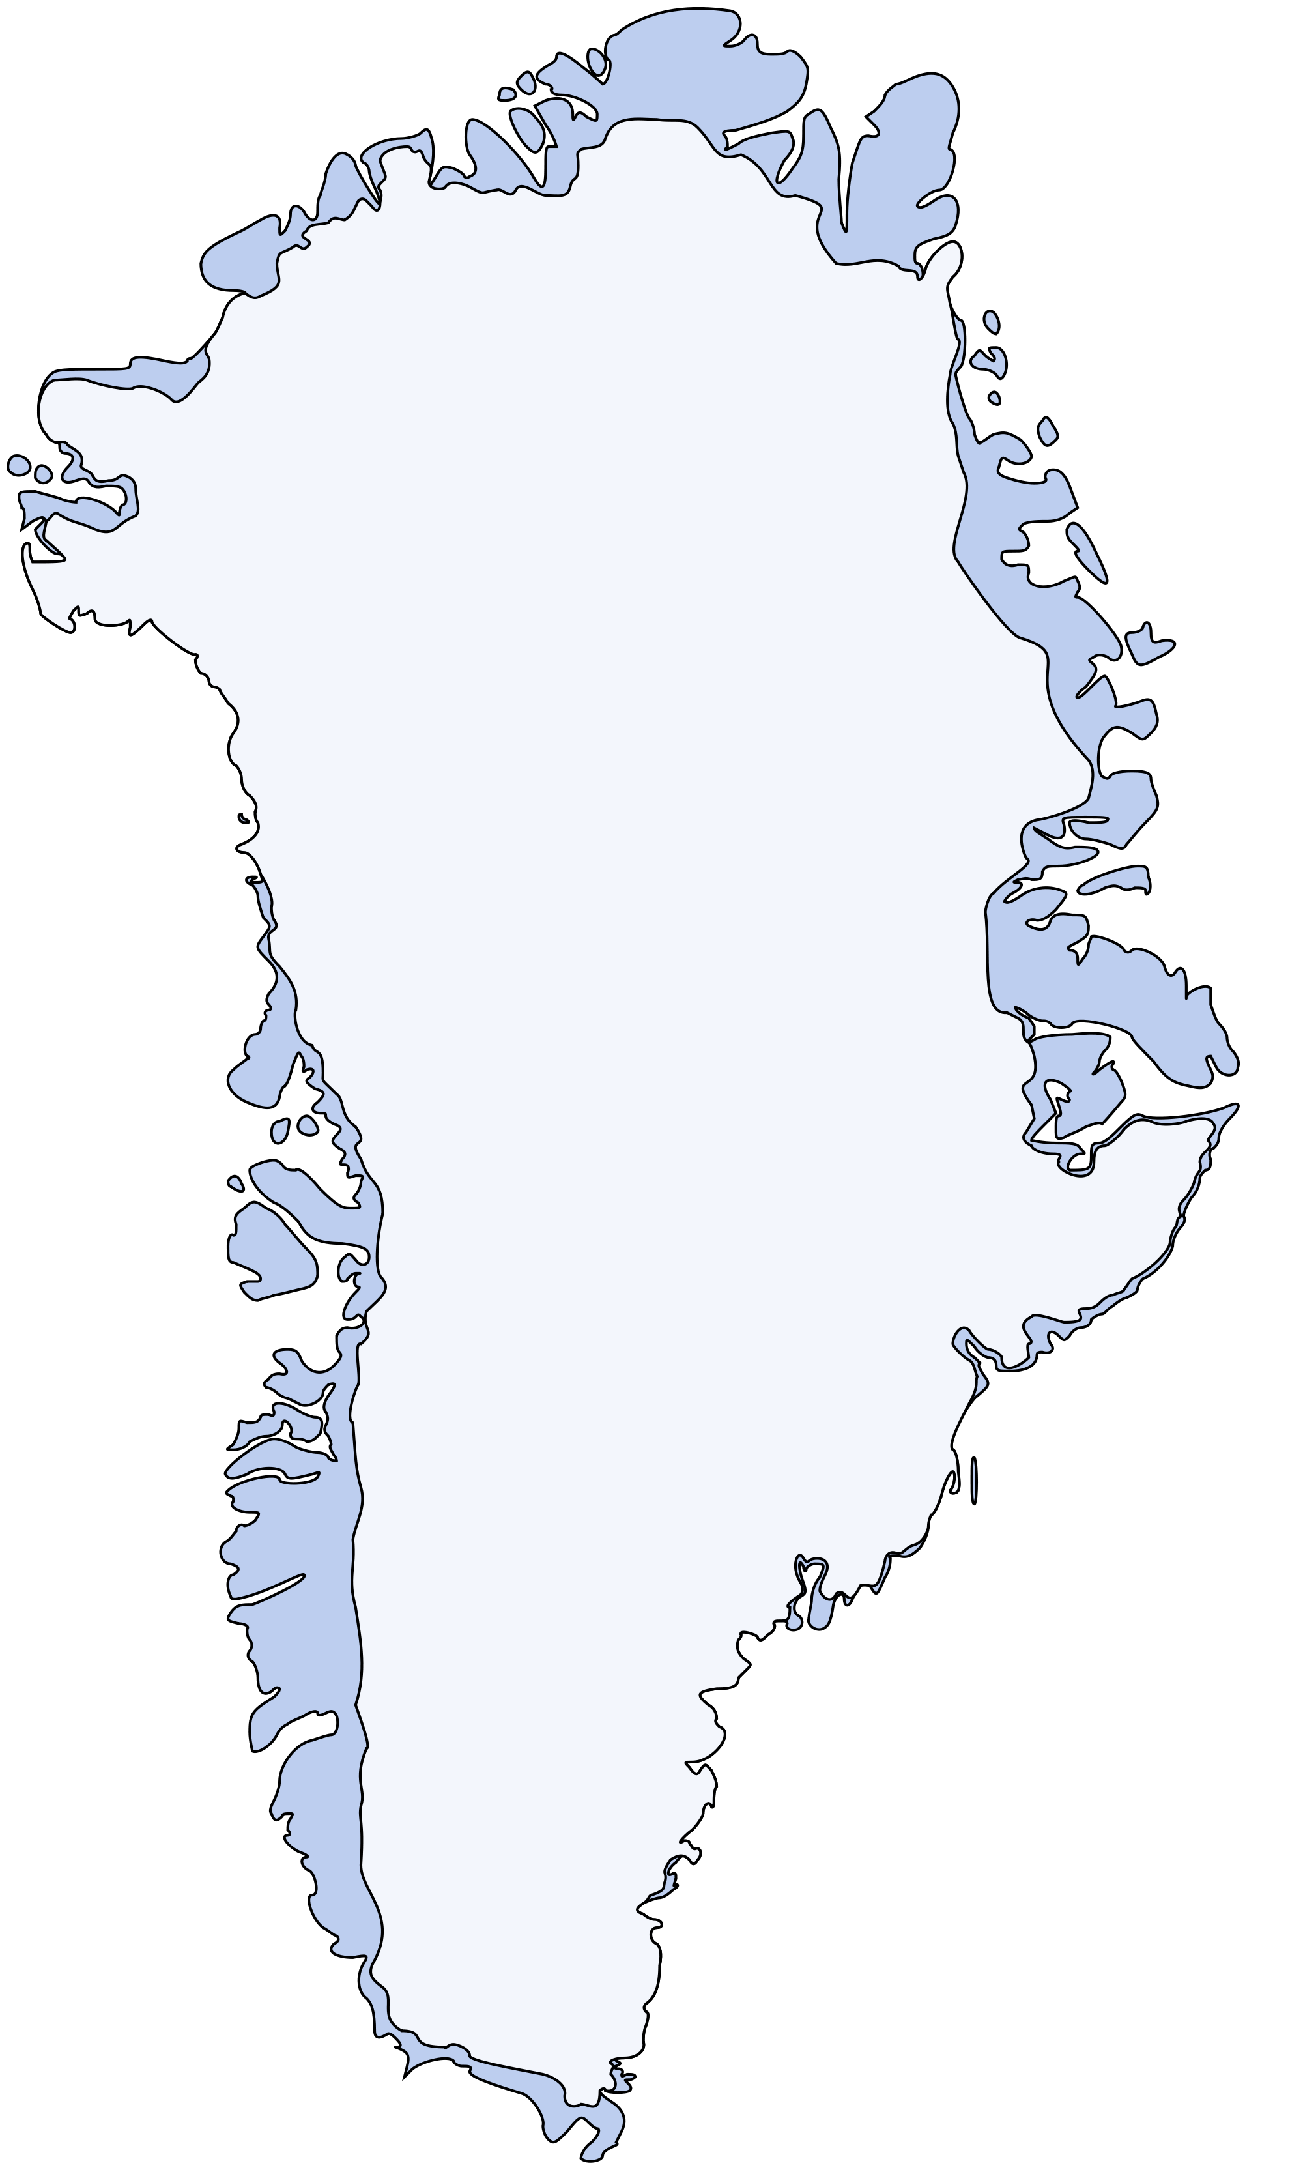
f) g)

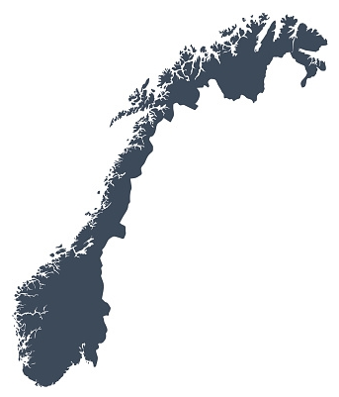
h)

Kirjatorni
Miten korkean tornin ehditte rakentaa kahdessa minuutissa? Tässä täytyy taas tehdä yhteistyötä!
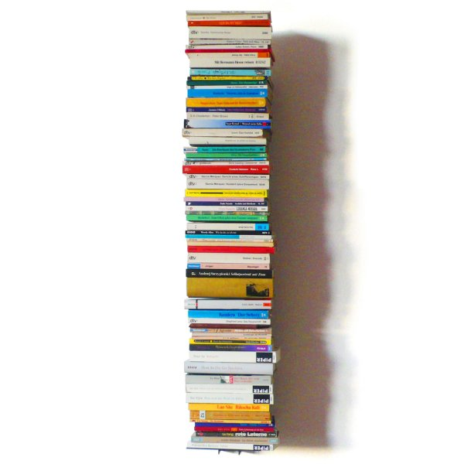

Kirjakeilaus
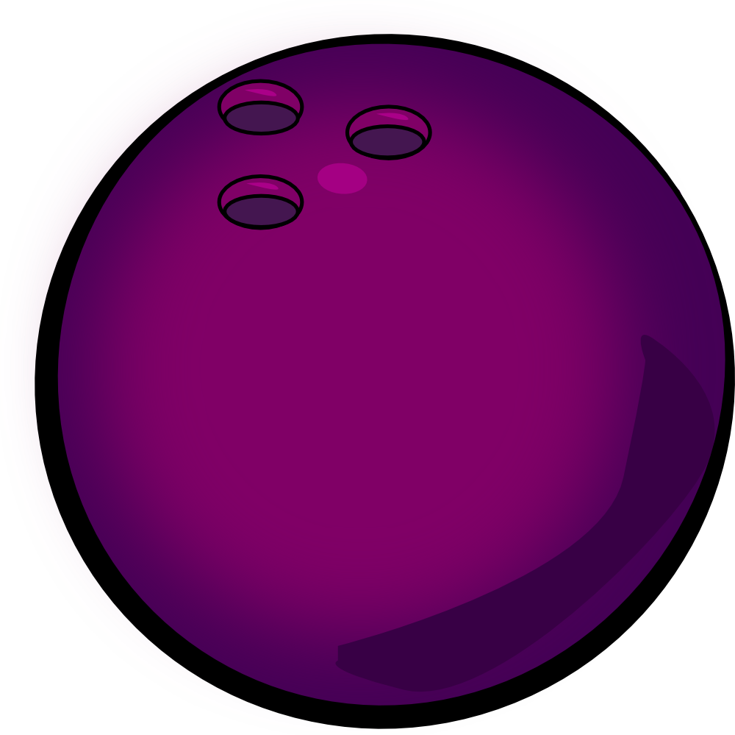
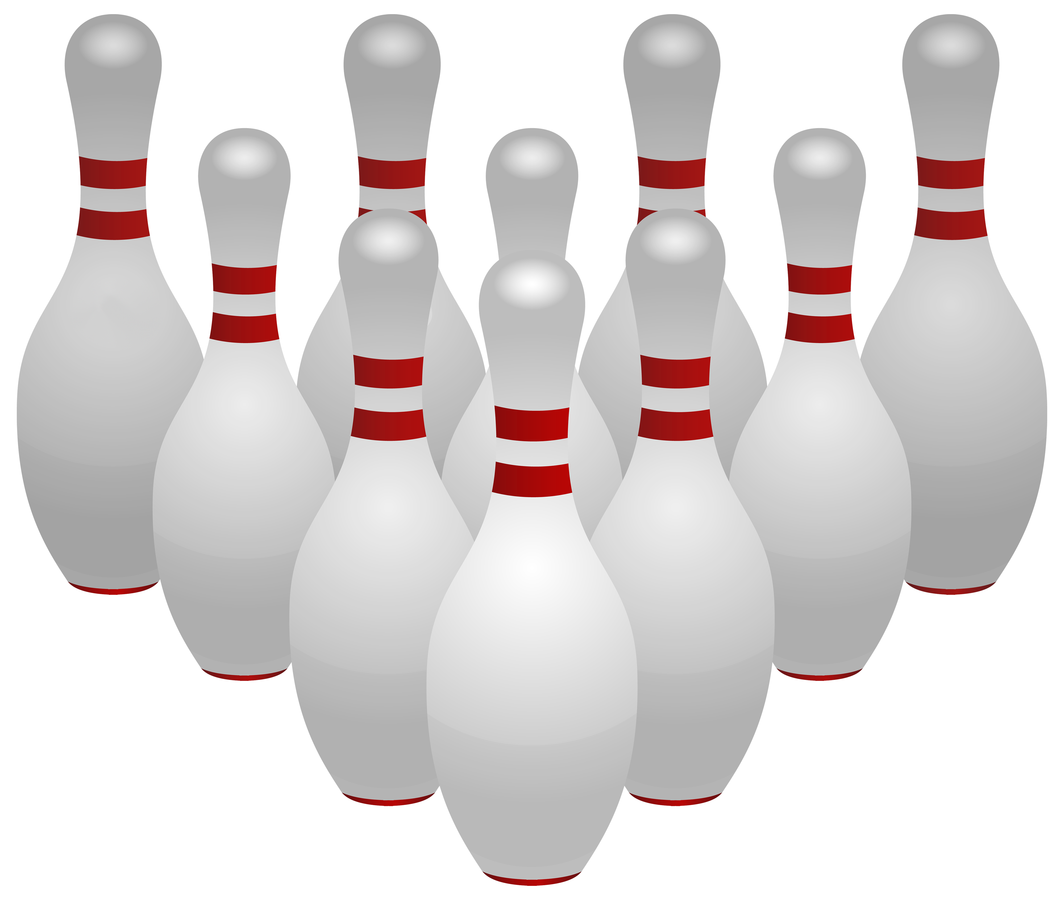
Asetelkaa 10 kirjaa keiloiksi. Ottakaa vähän keilapalloa pienempi pallo ja keilatkaa sillä kirjat kumoon. Montako heittoa tarvitsette, jotta saatte kaikki keilat kumoon?

